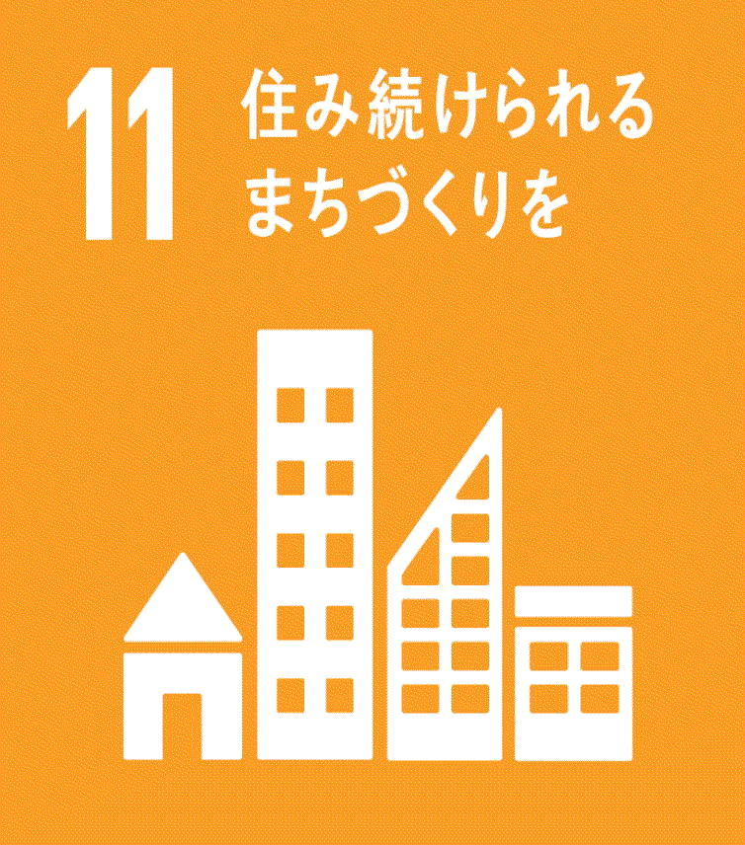
ＥＳＤストーリーマップ
第１学年 あきとなかよし（「あきとあそぼう」「おいでよ あきのテーマパーク」２０時間）

目指す子どもの姿 |  | 秋の校庭や公園で集めたものを使って、遊び物や飾りを工夫してつくったり、遊び方を工夫したりして、秋のものを使って遊んだり飾ったりするよさに気付き、安全に気を付けてみんなで遊びを楽しむことができる。また、２年生を招待しての「あきのテーマパーク」を開催するための準備や運営をすることができる。
身につけさせたい  能力・態度 |  | - 課題を見出す力 | ②批判的に考える力 | ③未来を予測して計画を立てる力 |  | ④多面的，総合的に考える力
 |  | ⑤コミュニケーションを行う力 | ⑥他者と協力する態度 | ⑦つながりを尊重する態度 |  | ⑧進んで参加する態度 | （重点は下線）
月 | １１月 |  |  |  | １２月
生活科 | 課題設定  ステージ１  ステージ２  行動・発信・振り返り  集めてきた落ち葉や木の実、草花の特徴を生かして、遊び物や飾りなどを作って遊ぼう。  ４）葉っぱで遊ぶ。  ・「落ち葉合わせカード」「落ち葉のしおり」「ブローチづくり」「はり絵」「かんむり」「おめん」等をすることができるんだな。  ５）木の実で遊ぶ。  ・「どんぐりくるくる」「どんぐりごま」「やじろべえ」「マラカス」「おはじき」「どんぐりなげ」等をすることができるんだな。  ６）まつぼっくりで遊ぶ。  ・「けん玉」「お手玉」「クリスマスツリーづくり」等をすることができるんだな。  ７）育てたあさがおのつるで遊ぶ。  ・「リースづくり」をしてみよう。  秋の自然物を使ってグループで考えた遊び物や飾りなどを作ったり、クラスのみんなで遊び合ったりして、遊びのよさや直した方がよいところを伝えたり聞いたりする。  ８）グループでどんなコーナーにするか話し合う。  ・どんぐりごまコーナーを作りたいな。  ・落ち葉のしおりをみんなに作ってもらおう。  ・まつぼっくりけん玉で遊んでもらいたいな。  ９）それぞれのコーナーで必要な物を作る。  ・いろいろな形のどんぐりでこまを作ろう。  ・しおり作りの説明を考えよう。  ・まつぼっくりけん玉をたくさん作ろう。  10）クラスの友達に遊んでもらって、遊びのよさや直した方がよいところを伝えたり聞いたりして、工夫する。★（本時１／２）  ・でんでん太鼓のどんぐりの音が素敵だな。  ・どんぐりごまがよく回って楽しいな。。  ・けん玉の糸の長さをもう少し短くしてみたらどうかな。  ・どの遊びにもよさがあって楽しいな。  ・２年生にも遊んでもらいたいな。  ２年生を「あきのテーマパーク」に招待して一緒に秋の遊びを楽しんだり、秋の振り返りをしたりしよう。  11）みんなで協力して、「あきのテーマパーク」の準備をする。  ・２年生に招待状を書こう。  ・秋を感じさせる飾り付けをしよう。  12）２年生に「あきのテーマパーク」を楽しんでもらう。  ・２年生に楽しんでもらえてよかったな。  13）学習の振り返りを行い、秋の自然のよさや自分の成長に気付く。  ・秋の物で遊べて楽しかったな。  ・秋ってすてきだな。  ・冬の校庭や公園はどうなるのかな。  ・冬の物でも遊びたいな。。  ・秋のことをたくさん知ることがで きてうれしかったな。  ・これからも自然を大切にしたいな。  町や公園の秋みつけをして、課題をつかもう。  １）町で見つけた秋を出し合う。  ・道路の木の葉っぱの色が変わったよ。  ・スーパーで柿が売ってあったよ。  ・コスモスが咲いていたよ。  ・お月見をしたよ。  ２）公園を探検し、見つけた秋を出し合う。  ・葉っぱや木の実がいっぱい落ちていたよ。  ・葉っぱの色が変わったよ。  ３）これからしてみたいことについて考える。  ・落ち葉や木の実を使って楽しい遊びがしたいな。  ・２年生を招待して「あきのテーマパーク」を開きたい。
教  科  等  と  の  関  連 | 内容面  《道徳》「ぼくのあさがお」【関連：１・２・７・１３）】  ・身近な自然に親しみ、優しい心で動植物の世話をしようとする心情を育てる。  《音楽》「おとをさがしてあそぼう」【関連：５・１０・１２）】  ・身近な自然や身近にあるものを使って音遊びを楽しむことができる。  方法面  《生活》「はなややさいとなかよし」【関連：１～７、１３）】  ・あさがおやさつまいもの栽培活動を通して、季節の変化に気付くことができる。  《国語》「しらせたいな、見せたいな」【関連：２・９・１０・１１・１３）】  ・経験したことなどから書くことを見つけ、必要な事柄を集めたり確かめたりすることができる。  方法面  《国語》「ききたいな、ともだちのはなし」【関連：１・２・８・１０・１３）】  ・話し手が知らせたいことや自分が聞きたいことを落とさないように集中して聞き、話の内容を捉えて感想を持つことができる。  《算数》「おおきさくらべ」【関連：２・９・１０）】  ・実際のものについて、長さ・かさなどの比較ができる。

